**Konkurs fotograficzny**

**„MÓJ REGION MOJA HISTORIA”**

**Paulina Forma**

**C:\Users\Vobis\AppData\Local\Microsoft\Windows\Temporary Internet Files\Content.IE5\DORDJ93A\MC900440422[1].wmfNatalia Maruszak**

**Wiktoria Pawełek**

**Paulina Ramos**

**Natalia Wiatr**

**Weronika Domagała**

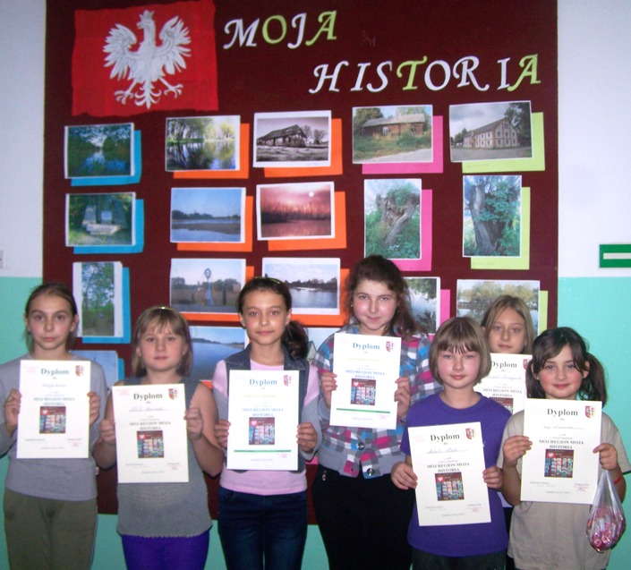**Ewa Wieczorek**